 | 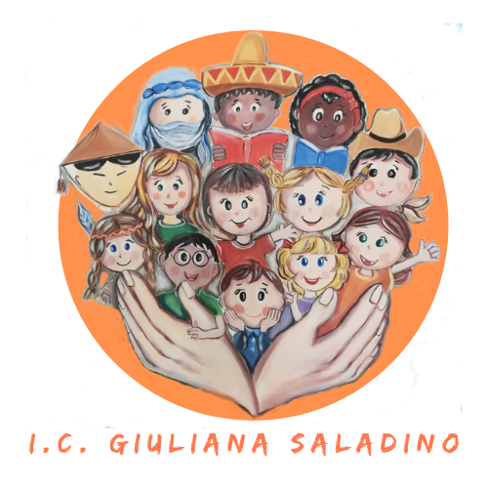 | 
Istituto Comprensivo Statale
“GIULIANA SALADINO”
Via Barisano da Trani, 7/9 – Tel.0916734993 – Fax 0916731608
90145 – P A L E R M O
Cod. Fiscale 80013800828 – CM PAIC897004
Osservatorio di Area Distretto 12 – Ambito territoriale 19
www.icgiulianasaladino.edu.it - Mail: paic897004@istruzione.it

Circolare n. 210/A.S. 2018-2019 Palermo, 27/05/2019

Ai Docenti SSI°

Alla D.S.G.A.

Al sito web

OGGETTO: Calendario Esami conclusivi 1° Ciclo d’Istruzione
A.S. 2018/2019. Prove scritte ed orali.

- Visto il D.P.R. n. 275/199
- Vista la C.M. n. 48 del 31 Maggio 2012
- Visto il decreto legislativo 62 del 2017;
- Visto il decreto ministeriale 741 del 2017;
- Vista la Nota ministeriale n.1865 del 2017;
- Vista la Nota MIUR 7885 del 2018;
- Vista la C.M. n. 5772 del 2019;
- Vista la delibera del Collegio Docenti del 15 Maggio u.s.

si comunica di seguito il calendario di cui in oggetto:

- Giugno Riunione preliminare ore 10.00
- Giugno Prova scritta di Francese ore 8.00
Prova scritta di lingua Inglese ore 10.30
- Giugno Prova scritta di Matematica ore 8.00
- Giugno Prova scritta di Italiano ore 8.00
Ratifica prove scritte ore 16.00

18 Giugno Colloquio Corso C + privatisti ore 8.00
19 Giugno Colloquio Corso A + privatisti ore 8.00
21 Giugno Colloquio Corso B + privatisti ore 8.00
25 Giugno Colloquio Corso D + privatisti ore 8.00
26 Giugno Scrutini e ratifica finale ore 8.00

I docenti impegnati su più scuole sono invitati tempestivamente a comunicare il suddetto calendario ai referenti.

Si invita la DSGA ad organizzare quando di competenza dell’ufficio ed a far trasmettere tempestivamente la presente circolare a tutte le scuole interessate dalla presenza di docenti con cattedra oraria.

Il Dirigente Scolastico
Prof. Giusto Catania
Firma autografa omessa ai sensi
dell’art. 3, comma 2, del D.L.vo n°39/1993

